We zagen al dat een oscillator zijn eigen uitgangssignaal weer teruggekoppeld krijgt naar de ingang met dezelfde fase als het oorspronkelijke signaal. Doordat er een frequentiebepalende schakeling tussen zit zal het signaal dat terugkomt altijd zwakker zijn dan het signaal dat eruit gaat, oftewel, de versterking is minder dan 1. Het signaal komt dus wel terug op de ingang, maar is verzwakt en zal er geen oscillatie optreden tenzij de versterker dit voldoende compenseert. Oscillatie treedt op als het teruggekoppelde uitgangssignaal gelijk is aan het oorspronkelijke ingangssignaal. Als de verzwakking in het terugkoppel-netwerk 0,1 is, dan moet de versterker dat signaal 10x kunnen versterken om minimaal dezelfde oscillatie amplitude in stand te houden.
Dat er totaal dus 0,1 x 10 = 1 versterking is als het signaal rondgaat wordt de zogenaamde. 'rondgaande versterking' genoemd van precies 1.
Die rondgaande versterking moet natuurlijk hoger zijn dan 1 om de oscillator vanaf niks (behalve een beetje ruis) op te starten. Voor het gehele bedrijf, dat wil zeggen opstarten en blijven oscilleren, moet de rondgaande versterking GROTER OF GELIJK aan 1 zijn. Dit noemen ze een oscilleer-voorwaarde.
Een tweede oscilleer-voorwaarde waar een werkende oscillatorschakeling aan moet voldoen is dat het teruggekoppelde signaal aan de ingang dezelfde fase moet hebben als het oorspronkelijke signaal. Ze zeggen wel eens: de rondgaande fase moet 360 graden zijn. (of 0 graden, en dat is hetzelfde)
Derde voorwaarde, maar dat is eigenlijk altijd aan voldaan: er moet een start signaal zijn, ruis.
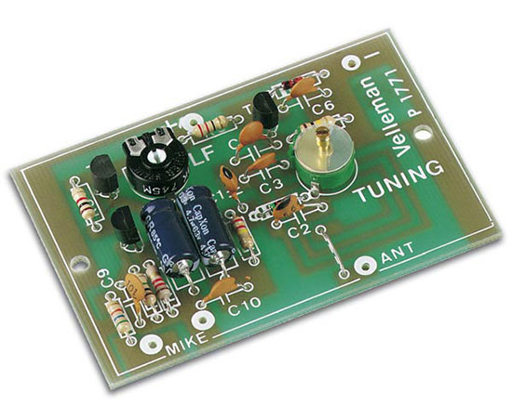
Kleine vrijlopende oscillator
De drie oscillatorvoorwaarden zijn:
Er moet een frequentie zijn, waarbij de teruggekoppelde wisselspanning precies in fase is met de oorspronkelijke ingangsspanning.
Er moet een beginsignaal zijn met een frequentie die we willen opwekken.(een ruiscomponent is genoeg)
De rondgaande versterking moet >= 1 zijn.
Hierboven zie je een printje met daarop de schakeling van een oscillator. Dit waren bouwpakketjes van de firma Velleman die gebruikt werden als kleine (illegale) fm-omroep zendertjes.

